山东省机场管理集团威海国际机场有限公司
2023年度信息公开报告

一、基本信息
（一）工商注册登记信息
1.中文名称：山东省机场管理集团威海国际机场有限公司
2.法定代表人：崔卫兵
3.注册地址：山东省威海市文登区大水泊镇机场路18号
4.经营范围：
许可项目：民用机场运营：食品销售；餐饮服务；公共航空运输；食品生产。（依法须经批准的项目，经相关部门批准后方可开展经营活动，具体经营项目以相关部门批准文件或许可证件为准）
一般项目：国际货物运输代理；国内货物运输代理；物业管理；停车场服务；建筑材料销售；广告制作；广告发布；旅游开发项目策划咨询；日用百货销售；工艺美术品及礼仪用品制造（象牙及其制品除外）；非居住房地产租赁；旅客票务代理；五金产品批发。（依法须经批准的项目外，凭营业执照依法自主开展经营活动)
5.办公地址：山东省威海市文登区大水泊镇机场路18号
6.邮政编码：264400。
（二）公司简介
威海机场于1996年1月投入运营，为军民合用机场，隶属山东省机场管理集团。机场飞行区等级4D，跑道长度2600米，停机坪面积14万平方米，停机位20个，廊桥8个，航站楼面积3.2万平方米，可满足年旅客吞吐量400万人次、货邮吞吐量2.6万吨的保障需求。
2004年，国务院正式批准威海国际机场航空口岸对外开放；2005年，开通至韩国首尔航线；2013年开通至台北航线；2017年旅客吞吐量突破200万人次，跻身中型机场行列；2019年旅客吞吐量达到309.08万人次，在华东机场排名第17位，全国机场排名第54位。
近年来，在山东省机场管理集团及威海市委、市政府的坚强领导下，威海机场充分发挥对韩区位优势，重点打造“经停威海、南北贯穿、东西联通”的航线架构，持续优化、加密国内热点城市、对韩交流密切城市航线。2023年，威海机场共运行国内外客货运航线47条，通航点达到41个，其中国内客运航线44条，较2019年增加14条。
2021年，威海机场被国家民航局列入第一批“提升航空物流综合保障能力”试点单位，全国25家试点单位中，威海机场是唯一一家千万级以下的机场。借此契机，威海机场加大货运发展力度，引进驻场全货机，开通、加密仁川、东京全货运航班，货运航班由2019年每周4班增加到每周21班。2023年，威海机场完成货邮吞吐量19838吨，突破历史新高。
- 治理信息
- 公司高级管理人员任职情况

姓名 | 职务 | 性别 | 任现职时间
崔卫兵 | 党委委员、书记，董事、董事长 | 男 | 2019.03至今
王紫建 | 党委委员、副书记，董事，总经理 | 男 | 2023.11至今
郭 军 | 党委委员、总工程师  （班子正职级） | 男 | 2019.05至今  2023.02至今
刘 涛 | 党委副书记、董事  工会主席 | 男 | 2023.02至今  2023.06至今
卞尔昌 | 党委委员、副总经理 | 男 | 2023.05至今
李 剑 | 党委委员、副总经理 | 男 | 2023.02至今
陈 俊 | 党委委员、纪委书记 | 男 | 2021.09至今
张富国 | 党委委员、财务总监 | 男 | 2021.09至今
丛新忠 | 党委委员、副总经理 | 男 | 2021.11至今
于军见 | 党委委员、副总经理 | 男 | 2023.02至今
胡松然 | 党委委员、山东安泰空港装备有限公司副总经理 | 男 | 2023.02至今
纪秀峻 | 正职级调研员 | 男 | 2022.04至今

- 重大人事变动
2023年2月，郭军任山东省机场管理集团威海国际机场有限公司班子正职级干部；
2023年2月，刘涛任山东省机场管理集团威海国际机场有限公司党委副书记、董事,不再担任山东省机场管理集团威海国际机场有限公司副总经理职务；
2023年2月，李剑任山东省机场管理集团威海国际机场有限公司党委委员、副总经理；
2023年2月，于军见任山东省机场管理集团威海国际机场有限公司党委委员、副总经理；
2023年2月，胡松然任山东省机场管理集团威海国际机场有限公司党委委员，山东安泰空港装备有限公司副总经理；
2023年5月，卞尔昌任山东省机场管理集团威海国际机场有限公司党委委员、副总经理；
2023年5月，孙阳不再担任山东省机场管理集团威海国际机场有限公司副职级调研员职务，退休；
2023年6月，刘涛任山东省机场管理集团威海国际机场有限公司工会二届委员会主席；
2023年11月，丛江不再担任山东省机场管理集团威海国际机场有限公司党委副书记、委员，董事，总经理职务；
2023年11月，王紫建任山东省机场管理集团威海国际机场有限公司党委委员、副书记，董事，总经理。
- 公司管理架构
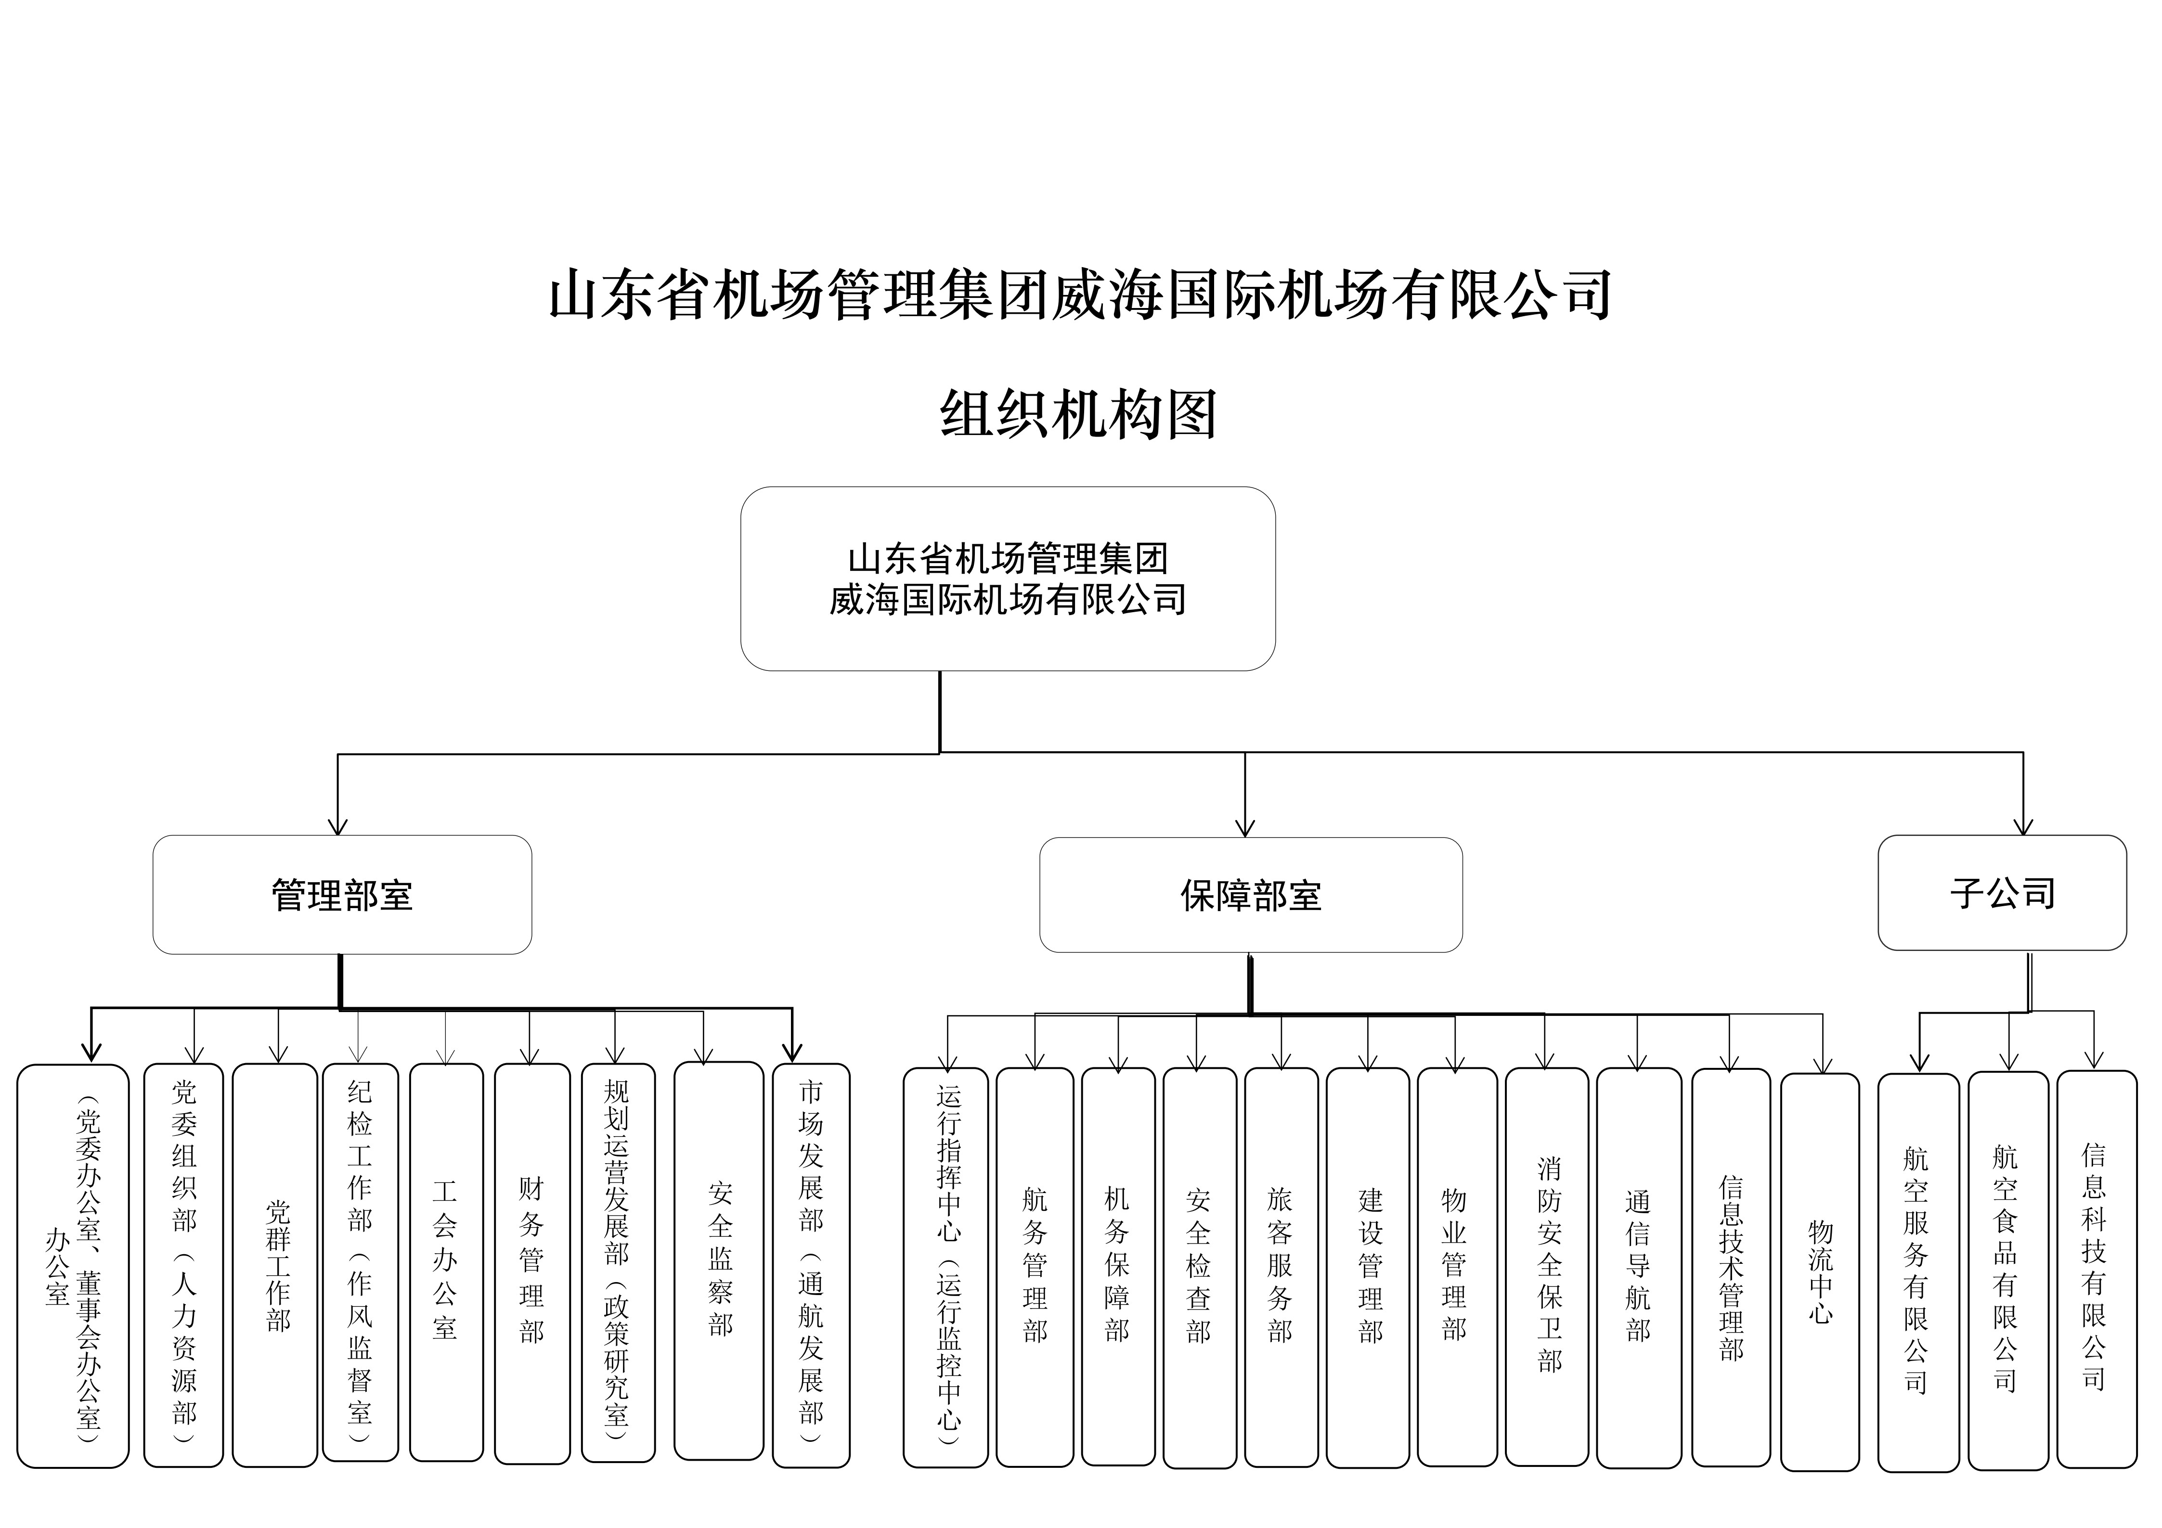
三、主要生产数据和财务信息
（一）2023年度主要生产数据
完成旅客吞吐量2569313人次，货邮吞吐量19838.36吨，运输起降25137架次。
（二）2023年度主要财务信息
资产总额110,674.26万元，营业收入实现17,730.83万元，利润总额-6,199.68万元。
四、年度发生的重大事项及影响
无

